**ВШЭ и НСПК**

**Обоснование**

**реализации сервиса**

**«МИР Loyalty»**

**для платежной системы Мир**

**Шестакова Екатерина**

**БПИ207**

**Москва, 2020**

Оглавление

1. История изменений 3

2. Резюме 4

3. Описание сервиса 4

3.1. Идея Вашего сервиса 4

3.2. Как работает Ваш сервис? 5

3.3. Пользовательские сценарии 7

4. Рынок сервиса и его маркетинг 10

4.1. «Клиентская боль» 10

4.2. Целевая аудитория сервиса и ее сегментация 10

4.3. Потребительские характеристики сервиса 10

4.4. Анализ конкурентной среды 11

4.5. Конкурентные преимущества сервиса 11

4.6. Позиционирование сервиса 13

5. SWOT–анализ сервиса 14

6. Ожидаемые результаты 17

# История изменений

|  |  |  |  |
| --- | --- | --- | --- |
| № версии | Дата обновления | Краткое описание изменения | Обновлено |
| 0.0.1 | 03.11.2020 | Initial draft | Шестакова |
| 0.0.2 | 08.11.2020 | Изменение пользовательского сценария двойного подтверждения оплаты на единичный | Шестакова |
| 0.0.3 | 02.12.2020 | Заполнены разделы 4 и далее | Шестакова |
| 1.0.0 | 01.03.2021 | Внесены поправки в архитектуру сервиса | Шестакова |

# Резюме

* Цель моего «Обоснования» состоит в том, чтобы убедить в пользе и прибыльности моего сервиса МИР Loyalty, который является системой, позволяющей прикрепить любые карты лояльности к банковской карте, причем не только к одной. Идея состоит в том, что сервис позволит держать все карты лояльности максимально удобным способом - привязанными к дебетовой/кредитной карте - и исключит ситуации, в которых карта лояльности будет потеряна или забыта дома, а вместе с этим упущены бонусы. Привязанную карту в момент совершения покупки система автоматически учтёт, и клиенту будут доступны специальные условия.
* На данном этапе сервис требует только финансовой поддержки разработки и покупки оборудования для серверов сервиса, этого хватит для реализации 4/5 задуманного и тогда сервис начнёт сам зарабатывать и развивать сам себя.
* Карты лояльности можно будет привязать к номеру телефона клиента, так как каждая из его банковских карт имеет с ним связь. Это позволит привязывать карты лояльности более чем к одной банковской карте.
* Чтобы найти клиента в своей базе, системе нужно получить от него какой-то идентификатор. В нашем случае, идентификатором станет номер банковской карты клиента, который POS-терминал получит при попытке проведения оплаты. Этот номер карты POS-терминал будет через кассу отправлять в наш сервис, а сервис будет искать в системе по номеру карты клиента его номер телефона, и уже по номеру телефона и идентификатору организации, в которой совершается оплата, искать идентификатор клиента в системе лояльности этой организации и отправлять его кассе. Кассовое ПО находит клиента по идентификационному номеру в системе лояльности магазина и начисляет скидку, после чего касса отдаст POS-терминалу сигнал о прерывании текущей операции и начале новой, с новой суммой. И тогда новая операция с новой суммой пройдёт так, как обычная. После совершения операции, информация о ней поступит в мобильное приложение или другое средство связи с клиентом, и оно запросит у нашего сервиса об изменениях в программе лояльности. МИР Loyalty обратится к CRM-системе организации по идентификатору организации и вернёт текущие условия программы лояльности, о которых приложение уведомит клиента.
* Целевыми потребителями являются все люди, которые используют карты лояльности, то есть обычные потребители среднего класса, которые хотят сэкономить.
* Основными отличиями сервиса от сервисов конкурентов являются:
  + Возможность пользоваться любым способом оплаты при использовании сервиса
  + Отсутствие необходимости в шеринге специального оборудования в разных организациях, помимо самого сервиса с его серверами
* Сервис находится на этапе идеи
* Объемы реализации – все носители карт разных платёжных систем и банков.

# Описание сервиса

## Идея Вашего сервиса

Наша идея называется МИР Loyalty и являет собой систему, позволяющую прикрепить любые карты лояльности к банковской карте.

Идея состоит в том, что сервис позволит держать все карты лояльности максимально удобным способом - привязанными к дебетовой/кредитной карте - и исключит ситуации, в которых карта лояльности будет потеряна или забыта дома, а вместе с этим упущены бонусы. Привязанную карту в момент совершения покупки система автоматически учтёт, и клиенту будут доступны специальные условия.

Идея сервиса должна сработать, поскольку огромное количество визиток и пластиковых карточек уже сейчас рвут кошельки множеству людей, заставляют нервничать, когда в поисках одной карточки покупатель задерживает всю очередь. Даже привязка карты лояльности к номеру телефона не работает быстро – необходимо тратить время на поиск клиента в базе, вручную вбивая номер под диктовку клиента, и кошмар происходит, если клиент забыл, к какому из номеров привязана карта. Более того, качать мобильные приложения, чтобы потом стоять перед кассой полчаса в поисках нужной карты в приложении на яростно лагающем телефоне тоже нельзя назвать приятной альтернативой. Поэтому сервис, который позволит привязать все карты лояльности к карте МИР либо в приложении банка, либо в специальном приложении МИР – это один из самых востребованных сервисов для обычного потребителя и, в том числе, для меня.

Залогом успеха идеи сервиса является его невероятное удобство и простота использования – сервис позволит один раз привязать карту в приложении и затем при каждой покупке в организации эту карту применять, при этом можно вообще забыть про её существование – система всё сделает за вас.

Идея сервиса основана на предположении, что никто не откажется от возможности получить скидки и бонусы проще и удобнее, не прилагая при этом даже усилий поиска карты, сделав перед этим пару кликов в приложении или, что будет актуально для людей пожилого возраста, просто попросив об этом сотрудников отделения банка.

Обоснованием верности идеи сервиса является наше постоянное взаимодействие с организациями, предлагающими свои программы лояльности – сервис точно будет использоваться, так как картами лояльности большинство из нас пользуется каждый день – лично у меня в кошельке сейчас находится около 10 карточек постоянного использования.

Идея является реагированием на запрос потребителя легко и быстро использовать карты лояльности, не тратя много времени на их поиск и не забывая их дома или теряя – ведь так приходится заводить новые, а старые бонусы сгорают.

## Как работает сервис?

Компоненты сервиса:

1. МИР Loyalty
2. Средство коммуникации с клиентом
3. Система лояльности организации
4. Касса
5. POS-терминал
6. Мобильно приложение банка-эмитента на устройстве клиента
7. Банк-эмитент

Архитектура сервиса представлена на схеме (рис 1):

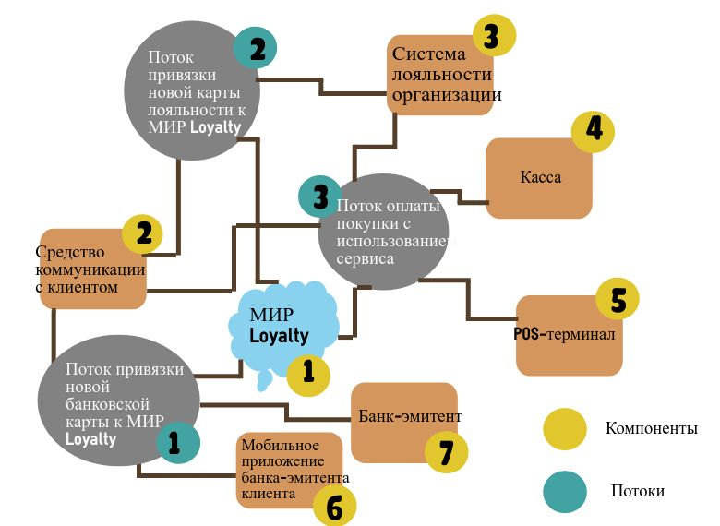

Рисунок 1 Схема работы МИР Loyalty

Действия, которые выполняют компоненты:

1. МИР Loyalty
   * Принимает сведения о привязке новых карт от средства коммуникации с клиентом и связывает номера карт лояльности, телефона и банковских карт (в рамках потоков 1 и 2)
   * Когда касса отправляет запрос, по id магазина и номеру карты клиента ищет его идентификатор в системе магазина и возвращает кассе либо его, либо сообщение о неналичии карты. (в рамках потока 3)
   * После проведения оплаты через кассу узнает в системе лояльности магазина новые условия программы лояльности для клиента, сохраняет, и отправляет эти условия в средство коммуникации с клиентом (в рамках потока 3)
2. Средство коммуникации с клиентом
   * В нём клиент совершает действия по привязке карт лояльности и банковских карт (в рамках потоков 1 и 2)
   * Получает от МИР Loyalty и передаёт клиенту данные текущих условий программ лояльности (в рамках потока 3)
3. Система лояльности магазина (все действия в рамках потока 3)
   * Содержит информацию о программе лояльности для пользователя по его id в системе и выдаёт её по запросу кассы
4. Касса (все действия в рамках потока 3)
   * После считывания всех товаров, передаёт POS-терминалу сумму
   * Получает от POS-терминала номер карты клиента и отправляет в МИР Loyalty этот номер и id организации, в которой совершается оплата
   * Получает от МИР Loyalty либо сообщение, что карта лояльности данной организации, тогда посылает приказ POS-терминалу приказ о продолжении операции в обычном порядке, либо получает от сервиса идентификатор карты лояльности пользователя и проводит стандартную процедуру применения карты лояльности клиента, затем отдаёт приказ POS-терминалу либо о продолжении текущей транзакции, либо о прерывании текущей транзакции, либо о начале новой транзакции со сниженной суммой
   * Получает от POS-терминала сообщение о результате транзакции и передает его в МИР Loyalty
   * По запросу МИР Loyalty о текущих условиях программы лояльности клиента обращается в систему лояльности магазина и возвращает МИР Loyalty требуемые сведения
5. POS-терминал (все действия в рамках потока 3)
   * Получает начальную от кассы сумму оплаты, просит у покупателя предоставить карту
   * Считывает данные с карты клиента и отправляет их кассе
   * Получает от кассы либо приказ о продолжении транзакции с этой суммой, либо приказ прервать операцию и начать новую со сниженной суммой
   * Отправляет в кассу данные о результате проведения транзакции
6. Мобильное приложение банка-эмитента на устройстве клиента (все действия в рамках потока 2)
   * Запрашивает у клиента подтверждение привязки карты в МИР Loyalty
   * Получает ответ клиента и передаёт его в банк-эмитент
7. Банк-эмитент (все действия в рамках потока 2)
   * После обращения МИР Loyalty отправляет в приложение банка-эмитента на устройстве клиента запрос на подтверждение привязки карты в МИР Loyalty
   * Получает ответ от приложения и передаёт его МИР Loyalty

## Пользовательские сценарии

**Use case 1. Привязка новой банковской карты к МИР Loyalty (рис 2)**

Этот кейс описывает привязку банковской карты к номеру телефона в сервисе МИР Loyalty через любое средство коммуникации с клиентом

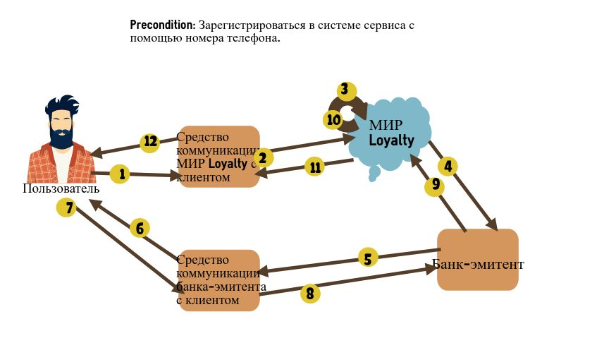

Рисунок 2 Use case 1

1. Пользователь совершает попытку ввода номера карты через средство коммуникации МИР Loyalty с клиентом

2. Средство коммуникации передаёт в МИР Loyalty запрос на проверку, содержащий номер карты

3. Сервис проверяет, чтобы неналичие такой карты в системе (иначе шаг 12 с отказом в привязке карты) и по номеру карты определяет банк-эмитент

4. Сервис отправляет в банк-эмитент запрос на авторизацию привязки карты

5. Банк-эмитент проверяет валидность карты, и если она валидна, отправляет запрос на авторизацию привязки карты лично клиентом в средство коммуникации банка-эмитента с клиентом

6. Средство коммуникации банка-эмитента с клиентом запрашивает у клиента подтверждение привязки карты в сервисе

7. Клиент отвечает либо позитивно, либо негативно

8. Средство коммуникации банка-эмитента с клиентом передаёт ответ клиента банку-эмитенту

9. Банк-эмитент передаёт ответ об авторизации привязки в МИР Loyalty

10. Если привязка не была авторизована - шаг 12 с отказом в привязке карты, иначе сохранение сведений в системе МИР Loyalty

11. Ответ об успешности операции

12. Ответ об успешности операции

**Use case 2. Привязка новой карты лояльности к МИР Loyalty (рис 3)**

Этот кейс описывает привязку карты лояльности к номеру телефона в сервисе МИР Loyalty через любое средство коммуникации с клиентом

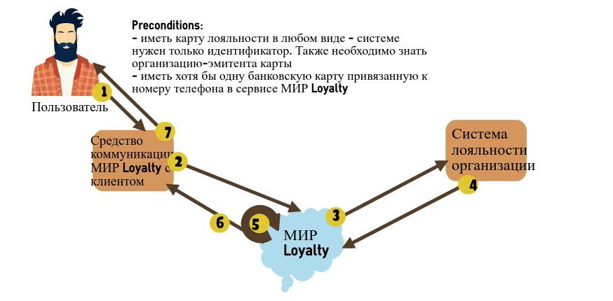

Рисунок 3 Use case 2

1. Клиент инициирует попытку привязки карты по её номеру (сканирование самой карты/сканирование штрих-кода карты/ввод номера карты), предварительно выбрав организацию, которой принадлежит карта.
2. Средство коммуникации клиента отправляет запрос на привязку карты в МИР Loyalty
3. МИР Loyalty ищет нужную систему лояльности по id магазина, спрашивает, есть ли клиент с таким номером карты, проверяет, не привязана ли уже эта карта к другому аккаунту
4. Система лояльности возвращает ответ о регистрации такой карты в своей системе, если он негативный, сразу к пункту 6
5. Сохранение карты в системе, привязка к номеру телефона владельца
6. Ответ о результате операции
7. Ответ о результате операции

**Use case 3. Оплата покупки с использованием сервиса (рис 4)**

Этот кейс описывает работу сервиса при оплате с его использованием.

Precondition: иметь карту магазина привязанной к МИР

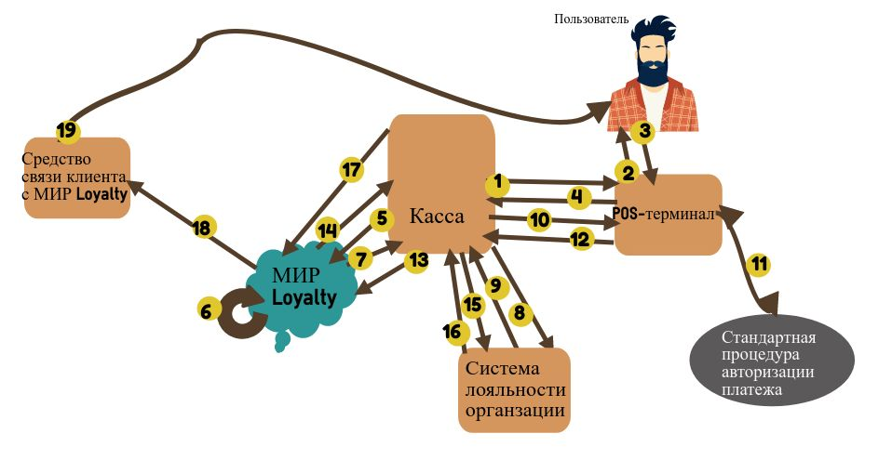

Рисунок 4 Use case 3

1. Касса передает терминалу сумму и начинается попытка оплаты.

2. POS-терминал запрашивает у покупателя оплату

3. Покупатель совершает попытку оплаты банковской картой

4. POS-терминал передаёт в кассу идентификатор карты клиента

5. Касса передаёт запрос с номером карты и идентификатором магазина в сервис МИР Loyalty

6. МИР Loyalty проверяет наличие данного номера карты в системе, ищет привязанный к этому номеру номер телефона и уже по номеру телефона проводит поиск данных о карте лояльности именно у этого клиента в этом магазине

7. МИР Loyalty передаёт эти данные обратно кассе:

Если у клиента нет карты лояльности этого магазина, то МИР Loyalty cards вернёт об этом сообщение, касса передаст сообщение о продолжении операции с текущей суммой POS-терминалу и совершится стандартная процедура оплаты без применения сервиса МИР Loyalty.

Если же карта есть:

8 - 9. Кассовое ПО отправляет данные карты лояльности клиента в систему лояльности магазина и происходит стандартная процедура применения условий карты лояльности магазина

10. В случае, если сумма не снижена, касса отправляет на POS-терминал сигнал о продолжении транзакции с той же суммой, если же сумма снижена, касса отправляет на POS-терминал сигнал о прерывании текущей операции и проведении новой со сниженной суммой (Клиенту не нужно снова подтверждать проведение операции). Повыситься сумма не может.

11. POS-терминал проводит стандартную процедуру проведения оплаты.

12. POS-терминал отправляет на кассу информацию о результате совершения транзакции

13. Касса отправляет в МИР Loyalty результат совершения транзакции.

14. МИР Loyalty запрашивает у кассы текущие условия программы лояльности на карте клиента

15. Касса запрашивает текущие условия программы лояльности на карте клиента

16. Система лояльности организации возвращает кассе текущие условия программы лояльности на карте клиента

17. Касса возвращает МИР Loyalty текущие условия программы лояльности на карте клиента

18. МИР Loyalty отправляет в средство связи с клиентом текущие условия программы лояльности

19. Средство связи с клиентом уведомляет клиента о текущих условиях программы лояльности

# Рынок сервиса и его маркетинг

## «Клиентская боль»

* Неудобство ношения карт лояльности

Огромное количество визиток и пластиковых карточек уже сейчас рвут кошельки множеству людей, заставляют нервничать, когда в поисках одной карточки покупатель задерживает всю очередь. Даже привязка карты лояльности к номеру телефона не работает быстро – необходимо тратить время на поиск клиента в базе, вручную вбивая номер под диктовку клиента, и кошмар происходит, если клиент забыл, к какому из номеров привязана карта. Более того, качать мобильные приложения, чтобы потом стоять перед кассой полчаса в поисках нужной карты в приложении на яростно лагающем телефоне тоже нельзя назвать приятной альтернативой.

Карты легко теряются и забываются, их сложно всё время держать под рукой, в результате возможные бонусы сгорают.

* Если у меня будут списывать деньги с карты после применения моей карты лояльности, могут списать не ту сумму

Система не позволит снять сумму больше заявленной, а в случае с картами лояльности с накоплением бонусов система как обычно спросит, списать или продолжить копить

* У меня несколько банковских карт, которыми я пользуюсь, к каждой привязывать долго

Хочется пользоваться автоматическими бонусами от карт лояльности при пользовании каждой из банковских карт, и при этом не тратить слишком много времени на привязку.

МИР Loyalty даёт возможность привязать карты лояльности не к каждой конкретно банковской карте, а к номеру телефона, к которому в сервисе привязаны несколько банковских карт

## Целевая аудитория сервиса и ее сегментация

Потребителем сервиса является среднестатистический обыватель, который хочет экономить на покупках, но ему неудобно использовать существующую систему карточек, которые легко забыть, потерять или испортить.

Такие потребители – большая часть населения России. Они совсем разного возраста – от детей, которых мама отправила за продуктами со своей картой, до пенсионеров, которые гонятся за акциями, и разного социального статуса – от бедняков в поисках скидок в супермаркетах до богачей с картами лояльности дорогих магазинов одежды и интерьера. Сервис будет выгоден и полезен всем физическим пользователям системы безналичной оплаты.

## Потребительские характеристики сервиса

* Полезность для потребителя

Сервис крайне полезен для потребителя – он полностью решает одну из проблем, с которыми мы сталкиваемся каждый или почти каждый день – проблему ношения карт лояльности на физических носителях.

* Легкость обучения

Сервис не требует обучения – достаточно добавить карты в мобильное приложение или привязать их просто в отделении банка, а само использование точно такое же, как и обычное использование банковской карты при оплате.

* Простота и удобство использования

Сервис максимально удобен - сервис позволит один раз привязать карту лояльности к номеру телефона и затем при каждой покупке в организации эту карту применять, при этом можно вообще забыть про её существование – система всё сделает за вас.

* Техническая доступность

Сервис очень доступен – не обязательно даже иметь смартфон – только банковской карты будет достаточно.

* Коммерческая доступность

Сервис будет обходиться очень недорого - прибыльность сервиса для МИР заключается в том, что НСПК будет брать небольшую комиссию с каждой покупки, но она не будет особо заметна для покупателя, потому что не будет превышать объём скидки.

* Удовлетворенность от потребления

Потребитель будет действительно удовлетворён использованием сервиса – экономить легко и без усилий нравится всем.

* Влияние на эмоциональное состояние потребителя

Потребитель будет рад экономить, не задумываясь.

* Непрерывность оказания

Сервис довольно надёжен в плане архитектуры.

* Быстрота оказания

Запрос от POS-терминала приходит к сервису напрямую через кассу и не требуется долго бегать через все части системной архитектуры. Поэтому всё будет работать быстро.

* Безопасность

Все данные клиентов будут надёжно защищены

## Анализ конкурентной среды

* Анализ отрасли и предлагаемых в ней сервисов конкурентов

В настоящее время существует крайне малое количество сходных сервисов. Единственный из них, который имеет хоть какую-либо возможность быть найденным – это сервис российской бесконтактной платежной системы SWiP, который находится на стадии ещё только начинающегося развития, так как был создан около двух лет назад. SWiP специализируется на бесконтактных платежах при помощи сервиса оплаты по биометрии Selfie2Pay, и активно занимается продвижением программ лояльности разных организаций.

Особенностью SWiP является возможность автоматического учёта карты лояльности при оплате по биометрии или QR-коду, причём данные платёжных карт надёжно защищены и е сохраняются на серверах SWiP.

Таким образом, можно предположить, что автоучёт карт лояльности в SWiP происходит практически подобно МИР Loyalty – если в МИР Loyalty ключом доступа к данным карты лояльности является номер карты и, соответственно, номер телефона, то в SWiP это биометрические данные пользователя.

SWiP предлагает свои услуги пока что не в большом количестве организаций - Cofix или Papa John's в Москве, и внедряться будет ещё долго из-за дороговизны оборудования. Прорывных технологий в SWiP нет, распознавание лица делает Vision Labs, а 15% SWiP уже было куплено МТС.

* Исследования нужд потребителей в данной области

Согласно проведённому мной опросу, молодые потребители в возрасте от 15 до 19 лет предпочитают проводит оплату разными способами, хотя большинство всё же предпочитает оплату с помощью смартфона или часов с NFC, около четверти порошенных пользуется обычными банковскими картами. Почти две трети используют карты лояльности чаще, чем при половине покупок, поэтому можно сказать, что бонусные карты пользуются огромной популярностью среди молодёжи. Большинство – 70% - потребителей держат карты лояльности в специальном приложении на телефоне, а 20% носят с собой на физических носителях, таким образом большинство людей вынуждено справляться с неудобствами ношения карт. Большая часть опрошенных (60%) сообщила о том, что она забывала или теряла бонусные карты, причём 20% признались в том, что делают это постоянно. 75% сообщили, что хотели бы иметь возможность в одном сервисе узнавать текущие условия программы лояльности для карт лояльности, а 20% указали, что уже пользуются такими сервисами.

Важнейшим фактом в опросе является то, что 90,9% респондентов ответили, что хотели бы пользоваться сервисом, который позволяет при любом способе оплаты автоматически использовать бонусную карту организации. При этом 75% относятся к идее снятия комиссии при платежах с использованием сервиса средне или позитивно, что делает идею жизнеспособной и прибыльной.

## Конкурентные преимущества сервиса

Конкурентными преимуществами сервиса являются:

* Отсутствие необходимости в шеринге специального оборудования в разных организациях, помимо самого сервиса с его серверами

**Полезность**

Software менять дешевле, чем hardware, это позволяет существенно сэкономить на внедрении сервиса в различные организации. Также это преимущество даёт выгоду во времени – настраивать выпуск оборудования в промышленных масштабах и договариваться о поставках является крайне долгим процессом

**Уникальность**

У единственного конкурента на сегодняшнем рынке отсутствует возможность применять свои технологии без специального оборудования, что позволяет значительно выделиться на его фоне

**Ценность**

Целевая аудитория как компании, сотрудничающие с сервисом, оценит то, что не придётся ни переучивать персонал на работу с новой техникой, ни переплачивать за её установку.

* Возможность пользоваться любым способом оплаты при использовании сервиса

**Полезность**

Сервис может позволить потребителю пользоваться при оплате как обычной банковской картой или устройством с NFC, так и любыми другими технологиями, в том числе биометрией. Причём сервис легко можно использовать с картами любой платёжной системы после сделки с ней.

**Уникальность**

SWiP использует технологии оплаты по биометрии и по QR-коду, что делает приведение их сервиса в жизнь среднестатистического пользователя крайне сложным.

**Ценность**

Ценность сервиса обеспечивается его полезностью. Сервис легко будет внедрить в обиход обычного пользователя благодаря тому, что для него в системе оплаты покупки ничего не поменяется. Также сервис станет частью программы, массово проводимой по всех стране, так как не требует слишком больших ни временных, ни денежных затрат для целевой аудитории.

## Позиционирование сервиса

Я провела опрос среди 44 молодых людей-студентов ВУЗов Перми и Москвы, попросив их охарактеризовать идею сервиса, и получила следующий результат (рис 5):

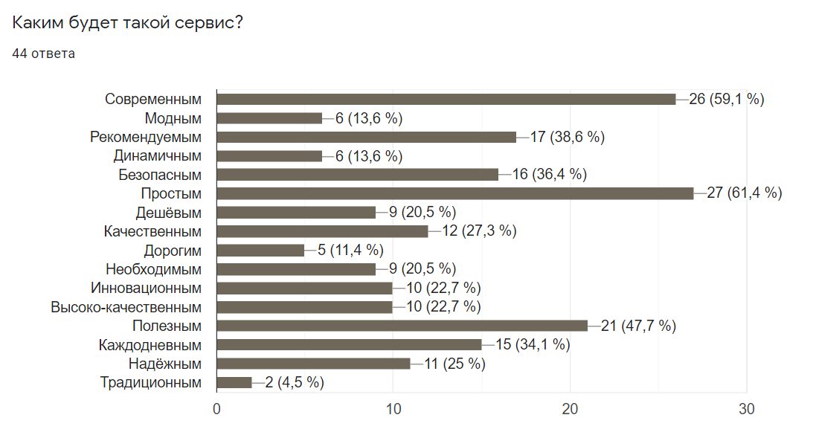

Рисунок 5. Результаты исследования

***Основываясь на данных наблюдениях, можно понять, что сервис описывают как «современный», «простой» и «полезный», и в чуть меньшей степени как «рекомендуемый», «безопасный» и «каждодневный».***

Таким образом, соответственно результатом исследования, можно сформировать следующую дифференциацию сервиса:

* **Новая суб-категория:** ранее существовали сервисы, в которых возможно было сохранять карты лояльности, чтобы не носить их с собой на физических носителях, и при этом отслеживать текущие условия программы лояльности, однако ни один из них не предлагал возможности автоучёта бонусных программ при оплате
* **Лидерство в решении проблемы**: сервис является лучшим в решении проблемы автоучёта скидки, так как не требует специального оборудования и позволит использовать любой способ оплаты
* **По ситуации использования**: сервис максимально удобен и прост в любой ситуации, так как имеет преимущества перед любым другим подобным сервисом
* **Лидерство по сочетанию обязательных свойств:** такого полезного сочетания свойств нет ни у одного продукта конкурентов
* **Лидерство по отличительным характеристикам:** сервис имеет несколько уникальных характеристик, которые отсутствуют в сервисах конкурентов
* **Лидерство по скрытому спросу на некоторые характеристики:** после введения сервиса на рынке у потенциальных партнёров появится спрос на рекламу в сервисе, так как им будет выгодно предлагать свои программы лояльности для сервиса

# SWOT–анализ сервиса

Ключевые факторы успеха сервиса на рынке выделены подчёркиванием и *курсивом.*

|  |  |  |
| --- | --- | --- |
| Фактор | Лучше, чем у конкурентов | Хуже, чем у конкурентов |
| **Свойства сервиса** | **+** |  |
| ***Уровень осведомленности*** | **+** |  |
| **Уровень лояльности** | **+** |  |
| **Восприятие торговой марки** | **~** | **~** |
| ***Потребительские качества*** | **+** |  |
| **«Упаковка» и «дизайн»** | **~** | **~** |
| ***Стоимость сервиса для потребителей*** | **+** |  |
| **Патенты и технологии** |  | **+** |
| **Ваша команда и ее интеллектуальный капитал** | **~** | **~** |
| ***Доступ к сервису*** | **+** |  |
| ***Уровень дистрибуции*** | **+** |  |
| **Представленность сервиса на виртуальной «полке» сервис-провайдера** | **~** | **~** |
| **Преимущество в затратах** | **+** |  |
| **Возможности к инвестированию** | **+** |  |
| **Рекламное присутствие и методы продвижения** | **+** |  |
| ***Гибкость и скорость реакции на рыночные изменения*** | **+** |  |
| ***Используемые технологии*** |  | **+** |

**Свойства сервиса**

Ключевой для потребителя является потребность покупки по сниженной цене без лишних временных и материальных зарплат, приобретая сервис, потребитель стремится решить проблему долгого ожидания в очередях. Также сервис решает вопрос отслеживания условия программ лояльности для каждой карты. Сервис решает ключевую потребность пользователей лучше всех на сегодняшнем рынке, так как он позволяет совершать покупки по выгодным условиям без оформления новых карт единственной платёжной системы, и не специализируется только на одном способе проведения оплаты

Сильная сторона

**Уровень осведомленности**

Знание о сервисе пока отсутствует, зато платёжная система МИР широко известна в России и достаточно большой процент имеет карты МИР, что позволит осуществить запуск сервиса без дополнительных договорённостей с другими платёжными системами. Единственный конкурент – SWiP – является молодой компанией, малоизвестен на рынке и поэтому не имеет пока практически никакой репутации.

Сильная сторона

**Уровень лояльности**

Потребители будут лояльны к сервису, так как он позволит значительно экономить время, не слишком меняя привычный им уклад. Что же касается восприятия сервиса, согласно схеме, представленной на рисунке 5, он действительно приходится потребителю по вкусу.

Сильная сторона

**Восприятие торговой марки**

Старшее поколение лояльно отнесется к тому, что сервис сделан на базе национальной платёжной системы, а вот молодёжь может быть недовольна – «российский»

Затрудняюсь ответить.

**Потребительские качества**

Сервис имеет уникальные потребительские качества, он максимально удобен для пользователя в том числе и по причине возможности прикрепления карты лояльности к нескольким банковским картам одновременно.

Сильная сторона

**«Упаковка» и «дизайн»**

Сложно говорить про дизайн сервиса, так как он будет использоваться при любых средствах оплаты, но, например, мобильное приложение можно сделать интуитивно понятным и приятным глазу, что сподвигнет пользователя привязать все свои карты лояльности и банковские карты к сервису

Затрудняюсь ответить.

**Стоимость сервиса для потребителей**

Сервис не будет стоить для потребителя практически ничего – скидки перекроют расходы на комиссию с платежей, а ещё стоимость сервиса можно будет поднимать за счёт помесячной оплаты для пользования сервисом с организаций-эмитентов карт лояльности

Сильная сторона

**Патенты и технологии**

Сервис не имеет патента и использует технологии, которые легко скопировать, однако для внедрения нового software в систему кассы и POS-терминала требуется довольно большой охват аудитории как организаций-эмитентов карт лояльности, поэтому конкурентам не так просто будет внедрить скопированные у нас технологии.

Слабая сторона

**Ваша команда и ее интеллектуальный капитал**

Проект не совсем понятно ещё как будет разрабатываться.

Затрудняюсь ответить

**Доступ к сервису**

Сервис максимально удобен – к нему можно подключить доступ как через основное приложение, так и через личный кабинет банка или мобильное приложение банка (при использовании одной карты), приложения платёжных систем, а также email и SMS-рассылки.

Сильная сторона

**Уровень дистрибуции**

Национальная ПС России запускает сервис, который раньше существовал только локально в единственной малоизвестной ПС – охват больше в разы.

Сильная сторона

**Представленность сервиса на виртуальной «полке» сервис-провайдера**

Затрудняюсь ответить

**Преимущество в затратах**

Software менять дешевле, чем hardware, это позволяет существенно сэкономить на внедрении сервиса в различные организации. Также это преимущество даёт выгоду во времени – настраивать выпуск оборудования в промышленных масштабах и договариваться о поставках является крайне долгим процессом

Сильная сторона

**Возможности к инвестированию**

Сервис будет иметь возможности к инвестированию ввиду выгодных предложений для возможных спонсоров: для ПС – возможность привлечь больше потребителей, для организаций-эмитентов карт лояльности – реклама и продвижение.

Сильная сторона

**Рекламное присутствие и методы продвижения**

Рекламной компанией и продвижением сервиса будут особо интересоваться различные компании, которые хотят продвигать свои программы лояльности, потому что в их интересах стать популярнее за счёт нового сервиса и прорекламировать свои карты лояльности, кэшбеки и бонусы.

Сильная сторона

**Гибкость и скорость реакции на рыночные изменения**

По причине возможности совмещения с любой технологией оплаты сервис будет легко подстраиваться под любые изменения в технологии оплаты, а программы лояльности будут популярны всегда

Сильная сторона

**Используемые технологии**

Сервис требует затрат на hardware только для серверов внутри самого МИР Loyalty, в остальных системах сервис позволяет изменить только software, что существенно экономит деньги, однако никакие из технологий не являются передовыми и уникальными

Слабая сторона

Opportunities and threats

* уровень платежеспособности потребителей

Сервис рассчитан на платежи банковскими картами, поэтому для потребителя привычным будет появление комиссии или платы за обслуживание карты, поэтому потребитель будет относиться к оплате сервиса нейтрально. - не угроза, но не возможность.

* уровень любопытства и склонности потребителей к новаторству

Целевая аудитория – среднестатистическое население России, поэтому уровень любопытства потребителя будет варьироваться в зависимости от возраста и социального статуса, и старшее поколение может оказаться не слишком заинтересовано в сервисе. – угроза.

* уровень поддержки сервиса со стороны коммерческих компаний

Сервис будет иметь поддержку со стороны коммерческих компаний, так как они пожелают продвигать свои программы лояльности, потому что в их интересах стать популярнее за счёт нового сервиса и прорекламировать свои бонусные карты и кэшбеки. - возможность.

* уровень регуляторной поддержки сервиса

Сервиса вряд ли коснётся регуляция со стороны государства. - не угроза, но не возможность.

* уровень конкуренции с использованием субститьютов сервиса

На рынке сейчас находится только один конкурирующий сервис, что позволит развивать МИР Loyalty без особых проблем. - возможность.

* наличие таких же конкурирующих сервисов

Точно таких же сервисов в данный момент на рынке нет. - возможность.

* экономическая обстановка в стране или регионах распространения сервиса

Неблагоприятные условия во многих регионах России заставляют население экономить. - возможность.

* законодательные изменения, которые могут повлиять на работу сервиса;

Сервиса вряд ли коснётся регуляция со стороны государства. - не угроза, но не возможность.

* социально-демографические факторы;

Количество людей в регионе не влияет на использование ими ни программ лояльности, ни банковских карт. - не угроза, но не возможность.

* изменение технологий (ожидание технических новинок);

По причине возможности совмещения с любой технологией оплаты сервис будет легко подстраиваться под любые изменения в технологии оплаты, а программы лояльности будут популярны всегда - возможность.

# Ожидаемые результаты

Ожидаемые результаты после реализации проекта:

* Распространение использования банковских карт с подключением к МИР Loyalty
* Распространение среди организаций-эмитентов карт лояльности подключения к МИР Loyalty
* Снижение времени в очередях в организациях-эмитентах карт лояльности
* Повышение уровня заинтересованности клиентов в использовании карт лояльности и совершении покупок в организациях-эмитентах карт лояльности